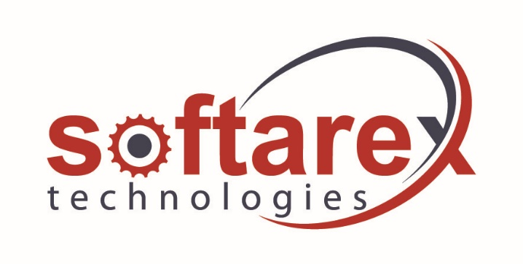 https://softarex.com/

ООО "Софтарекс Технолоджиес" — растущая, динамично развивающаяся компания, являющаяся центром разработки программного обеспечения компании Softarex Technologies Inc., США. C февраля 2017 года ООО "Софтарекс Технолоджиес" является резидентом Парка высоких технологий.
Softarex Technologies Inc. работает на рынке создания ПО с 2000 года. Головной офис находится в Александрии, штат Вирджиния, США, европейский офис - в Берлине, а центры разработки – в Минске и Харькове.
Авторитетное издание Software Magazine в 2016 году включило Softarex Technologies Inc. в список Software 500 — ТОП 500 крупнейших мировых провайдеров услуг в сфере информационных технологий и разработки программного обеспечения.
В ООО «Софтарекс Технолоджиес» ведется разработка ПО для Медицинского центра UCLA (University of California Los Angeles), для компании ReadyTech Corp., являющейся лидером в сфере предоставления платформ для дистанционного образования, разрабатываются системы видеомониторинга для управления производственными процессами в одной из крупнейших сетей ресторанов США, различное программное обеспечение для финансового сектора в США. Разработка ведется с использованием современных технологий, компания имеет значительный опыт в разработке систем компьютерного зрения, систем анализа данных и прогнозирования, в том числе с использованием, нейронных сетей, когнитивных сервисов, предоставляемых компаниями Amazon и IBM, а также собственных алгоритмов.
Разработка ПО ведется на современных и классических технологиях: Java, Angular, React, PHP, C++, Objective C, Android, iOS и др.
В сентябре 2017 года в БГУИР открыта совместная лаборатория IT-Guru. В лаборатории под руководством менторов Softarex предоставляется возможность обучения на курсах по информационным технологиям и применения полученных знаний на практике по следующим направлениям:
- Java App Development
- Visual C++ App Development
- JavaScript Development
- PHP Development
В будущем планируется запустить курсы по компьютерному зрению, машинному обучению, искусственному интеллекту и другие. Информацию о курсах можно получить здесь: www.softarex.com/it-guru.
Обучение проводится для студентов 2-4 курсов и магистрантов на основе современной учебно-методической базы, которая уже на протяжении 6 лет успешно себя зарекомендовала в Харьковском национальном университете радиоэлектроники (ХНУРЭ).
Курсы IT-Guru – это уникальная возможность для студентов сосредоточиться на практическом и теоретическом изучении выбранного предмета. Зачисление и занятия на курсах предполагают наличие базовых знаний в рамках учебных программ университета. Студенты, успешно закончившие курсы, получают реальный шанс пополнить ряды сотрудников ООО "Софтарекс Технолоджиес". Сегодня пять лучших выпускников курсов IT-Guru продолжают строить свою карьеру в компании.

